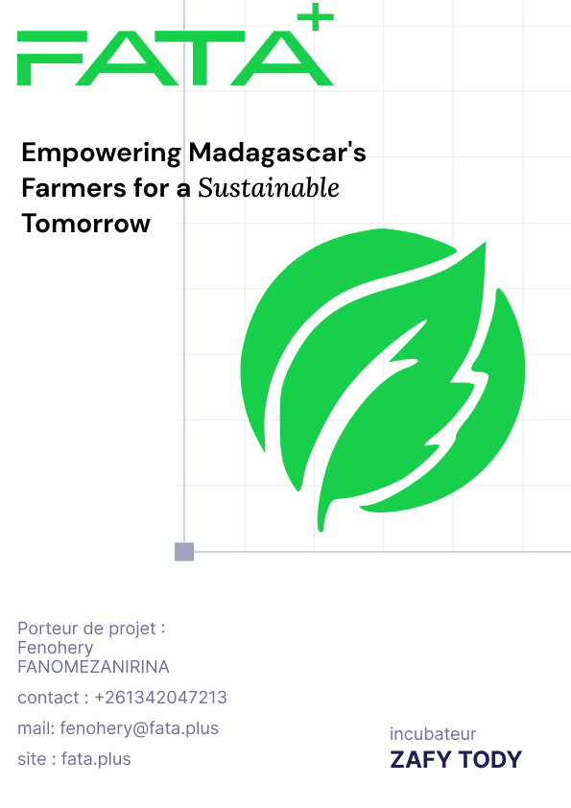

Procès-Verbal d'Évaluation d'Offre - Prestation de Développement d'Application pour Fataplus

Date: 05/02/2025

Lieu: Lot II H 35 GTER Ankadindramamy, Antananarivo V

Présents:
- Fanomezanirina Fenohery, Gérant de Fataplus SARL

Objet: Évaluation des offres pour le développement de l'application Fataplus et sélection du fournisseur

Introduction

Fataplus SARL a lancé un appel d'offres pour le service marketing et l'optimisation de vente de sa plateforme mobile et web dédiée à la gestion agricole pour les agriculteurs malgaches. Suite à cet appel, nous avons reçu trois propositions. Ce procès-verbal détaille l'évaluation de ces offres et justifie notre choix final.

Analyse Comparative des Offres

Nous avons reçu des offres de trois fournisseurs : ADVITRUST CONSULTING / SITRAKA PRESTATAIRE / YOURTARGET AGENCY / TAKAMOA Studio . Le tableau ci-dessous résume les points clés de chaque offre :
Fournisseur | Coût Total | Délai de réalisation | Respect des exigences fonctionnelles et techniques | Expérience et références
ADVITRUST CONSULTING | 12 000 000 Ar | 4 mois | Non conforme à la demande | Ciblant principalement des clients à l’etranger ou grands institutions.
SITRAKA PRESTATAIRE | 6 000 000 Ar | 12 mois | Respect intégral | Expérience en services aux entreprises et formations, références disponibles sur demande+100 entreprises accompagné .
YOURTARGET AGENCY | - | - | [Offre manquante] | -
TAKAMOA Studio | 8 000 000 Ar | 3 mois | [Offre en dessus de l’estimation] | Livrable dans l'expérience actuels de l'équipe FATAPLUS.

Choix du Fournisseur

Après une analyse approfondie, nous avons décidé de choisir SITRAKA PRESTATAIRE comme fournisseur pour les raisons suivantes :
- Proposition détaillée: SITRAKA PRESTATAIRE a soumis une offre complète et bien structurée, démontrant une compréhension claire des besoins du projet.
- Expérience et Compétences: L'entreprise a prouvé son expertise dans des projets similaires, notamment dans le domaine des services aux entreprises et des formations.
- Compréhension du Projet: SITRAKA PRESTATAIRE a montré une excellente compréhension des objectifs de Fataplus SARL et des défis spécifiques liés au services marketing pour le secteur agricole malgache avec son portfolio de +100 entreprises accompagné .
- Coût: Le coût proposé par SITRAKA PRESTATAIRE est cohérent avec le marché et le budget alloué au projet.
- Délais: SITRAKA PRESTATAIRE a présenté un calendrier réaliste et s'est engagé à respecter les délais.
- Support et Maintenance: SITRAKA PRESTATAIRE a inclus dans son offre un support post-lancement et des services de maintenance.
Conclusion

Le choix de SITRAKA PRESTATAIRE est basé sur une évaluation rigoureuse des offres reçues. Nous sommes confiants que SITRAKA PRESTATAIRE possède l'expertise, les compétences et l'engagement nécessaires pour mener à bien ce projet crucial pour Fataplus et les agriculteurs malgaches.

Décision

La direction de Fataplus SARL approuve la sélection de SITRAKA PRESTATAIRE comme fournisseur pour le service Marketing de Fataplus.

Signature:


M. Fanomezanirina Fenohery
Gérant de FATAPLUS SARL
Email : fenohery@fata.plus
Téléphone : +261 34 20 472 13
Fait à Antananarivo, le 20 Juin 2025

